**ПРАВИТЕЛЬСТВО РОССИЙСКОЙ ФЕДЕРАЦИИ**

**НАЦИОНАЛЬНЫЙ ИССЛЕДОВАТЕЛЬСКИЙ УНИВЕРСИТЕТ**

**«ВЫСШАЯ ШКОЛА ЭКОНОМИКИ»**

Факультет компьютерных наук

Департамент программной инженерии

**МНОГОПОТОЧНОЕ ПРИЛОЖЕНИЕ, МОДЕЛИРУЮЩЕЕ**

**РАБОЧИЙ ДЕНЬ СУПЕРМАРКЕТА**

**Пояснительная записка**

Исполнитель

студент группы БПИ193

_____________________ /С. М. Курбанова /

«____» _______________________ 2020 г.

**Москва 2020**

**СОДЕРЖАНИЕ**

Текст задания 2

Описание работы программы 3

Организация входных и выходных данных 4

Тестирование программы 5

Список использованных источников 6

# Текст задания

Вариант 10. Задача о супермаркете. В супермаркете работают два кассира, покупатели заходят в супермаркет, делают покупки и становятся в очередь к случайному кассиру. Пока очередь пуста, кассир спит, как только появляется покупатель, кассир просыпается. Покупатель спит в очереди, пока не подойдет к кассиру. Создать многопоточное приложение, моделирующее рабочий день супермаркета.

# Описание работы программы

Для реализации программы и работы с потоками использовалась стандартная библиотека C++.

В начале программы генерируются потоки для клиентов и два потока для кассиров. Покупатель случайным образом выбирает, в какую очередь встать.

Кассир ждёт (спит), пока какой-нибудь покупатель не дойдёт до него. Для симуляции этого момента используются условные переменные.

Покупатели спят в очереди, пока до дойдут до кассира. Для реализации этого пункта использованы мьютексы, которые блокируют потоки клиентов, вставших в очередь.

Также, для симуляции работы кассиров используется метод std::this_thread::sleep_for(), который усыпляет поток кассира на 1000-2000 миллисекунд (выбирается случайным образом).

Кассиры завершают работу, когда все посетители обслужены.

# Организация входных и выходных данных

На вход программе подаётся одно положительное число – количество посетителей супермаркета, которые должны быть обслужены двумя кассирами. Во время работы программы выводится информация о том, какой кассир обслуживает посетителя. Весь вывод осуществляется в консоль.

# Тестирование программы

Для запуска программы из командной строки необходимо ввести supermarket.exe arg1, где arg1 – это количество посетителей.

1. Тест 1. Ввод неверного количества аргументов.



1. Тест 2. Ввод неверного количества аргументов.



1. Тест 3. Ввод отрицательного количества посетителей.



1. Тест 4. Ввод неверного количества посетителей.



1. Тест 5. Имитация работы супермаркета.

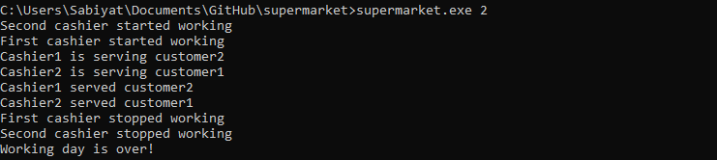

1. Тест 6. Имитация работы супермаркета.

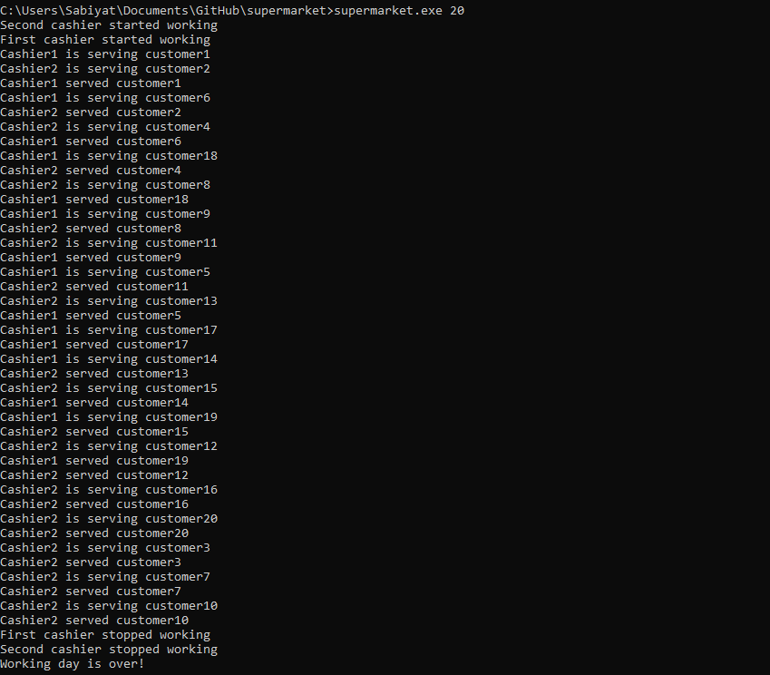

# Список использованных источников

1. Примеры программ // [Электронный ресурс] Режим доступа: <http://softcraft.ru/edu/comparch/practice/thread/02-sync>, свободный;
2. Оформление задания // [Электронный ресурс] Режим доступа: <http://softcraft.ru/edu/comparch/tasks/mp02/>, свободный;
3. Traps of conditional variables // [Электронный ресурс] Режим доступа: <https://www.modernescpp.com/index.php/c-core-guidelines-be-aware-of-the-traps-of-condition-variables>, свободный;
4. Locks, mutexes, Semaphores: Types of Synchronization Objects// [Электронный ресурс] Режим доступа: <https://www.justsoftwaresolutions.co.uk/threading/locks-mutexes-semaphores.html,> свободный.